Nguyễn Dương Quốc Huy
11_ĐH_TTMT
1150070017
LAB 6
Link Youtube: https://www.youtube.com/@Hwi2912
- Chuẩn bị môi trường
Thành phần | Card mạng VMware | Subnet / IP tĩnh | Gateway / DNS
pfSense WAN | VMnet8 (NAT) | DHCP từ VMnet8 (192.168.192.x) | Gateway VMnet8
pfSense MGMT | VMnet1 (Host-only) | 192.168.101.254/24 (IP máy thật: 192.168.101.1) | Không
pfSense LAN | VMnet2 (Host-only) | 10.6.0.1/24 | Không
pfSense DMZ | VMnet3 (Host-only) | 172.16.6.1/24 | Không
DC01 | VMnet2 | 10.6.0.10/24 | GW: 10.6.0.1, DNS: 10.6.0.10
Client-A | VMnet2 | 10.6.0.21/24 | GW: 10.6.0.1, DNS: 10.6.0.10
Client-B | VMnet2 | 10.6.0.22/24 | GW: 10.6.0.1, DNS: 10.6.0.10
DMZ-WEB | VMnet3 | 172.16.6.10 (và các IP test .20, .30, .40) | GW: 172.16.6.1

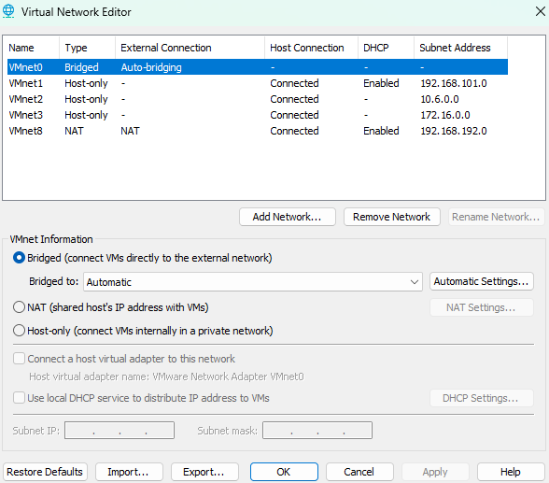
Cấu hình Virtual Network Editor
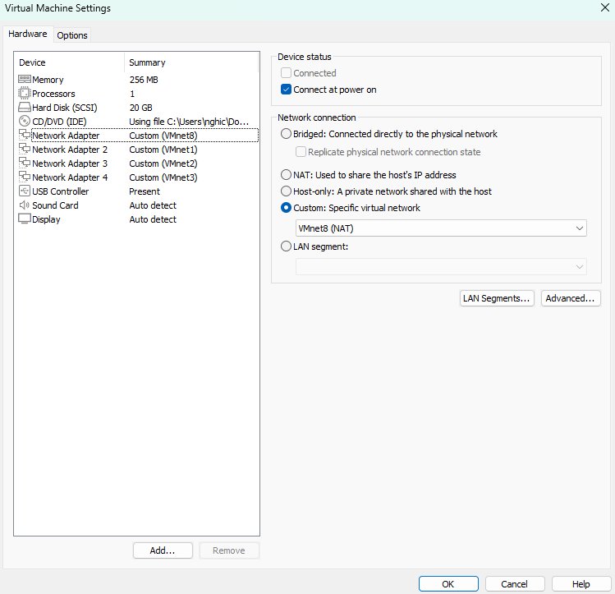
Gán 4 card mạng (adapter) cho pfsense

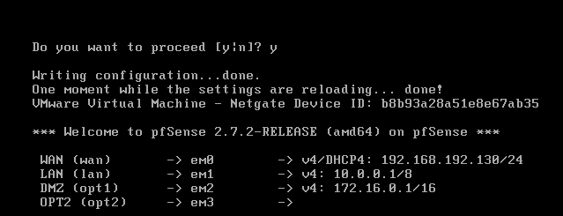
Khởi động pfsense và gán interface

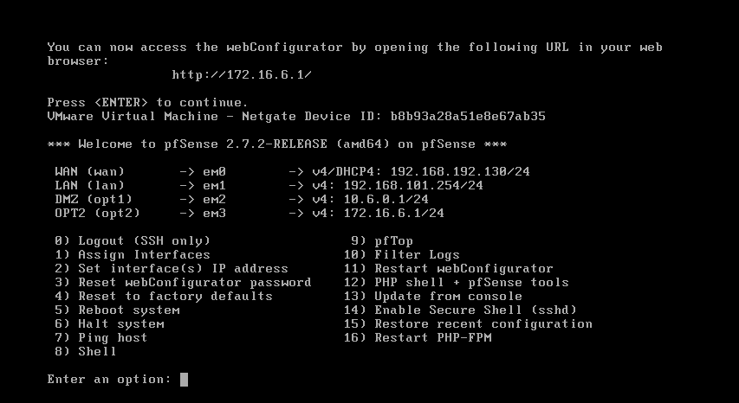
Đặt địa chỉ ip tĩnh cho các interface

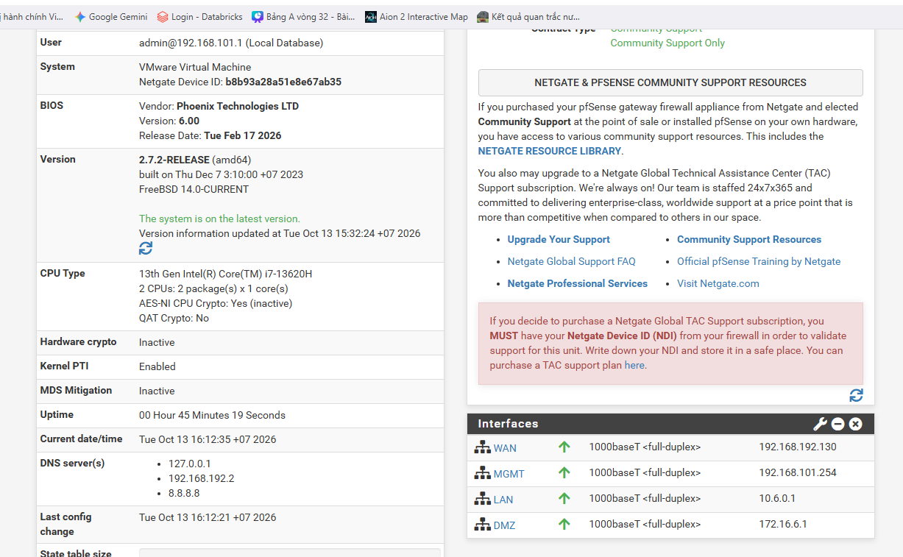
Truy cập webgui và đổi tên interface

Khởi động dc01 (window sever 2025_1) và kiểm tra ip, kết nối mạng lan

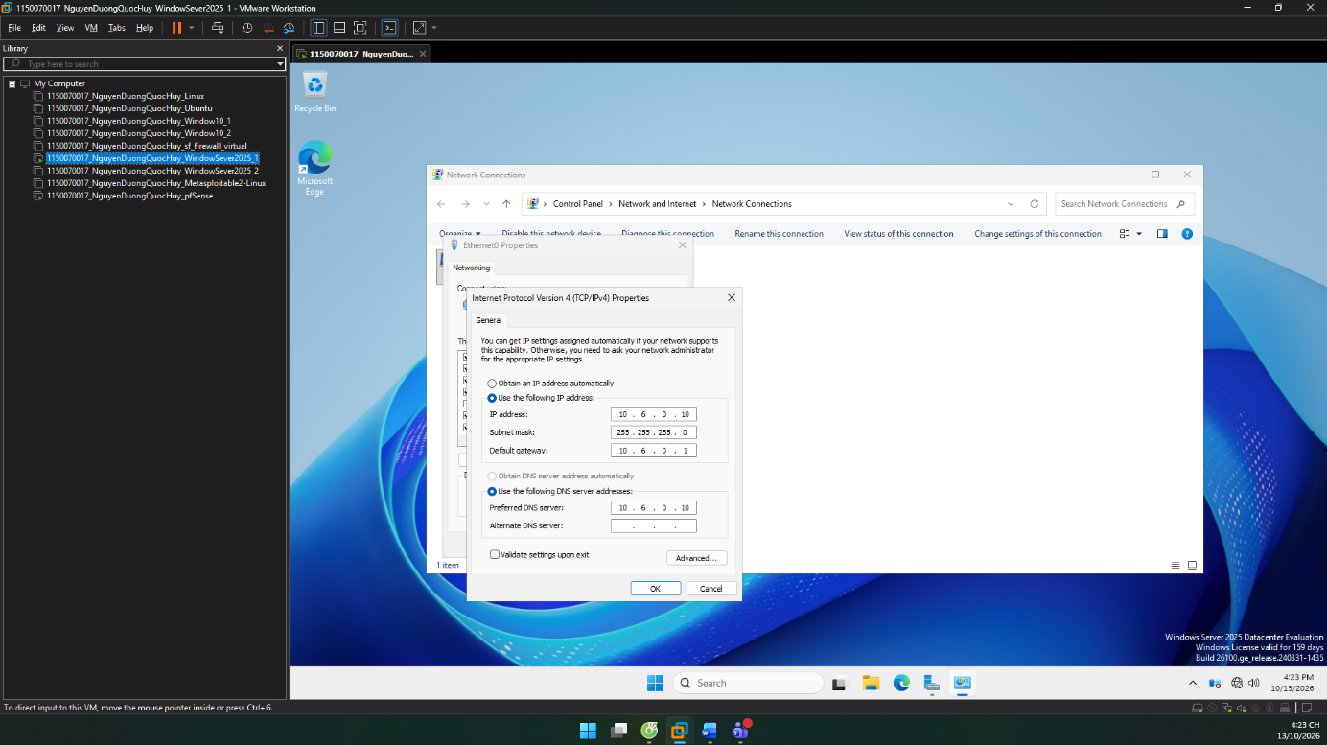
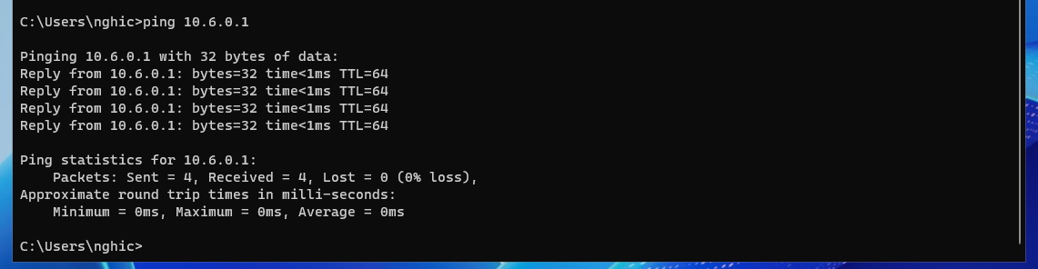
Tạo ou và các tài khoản trên active directory
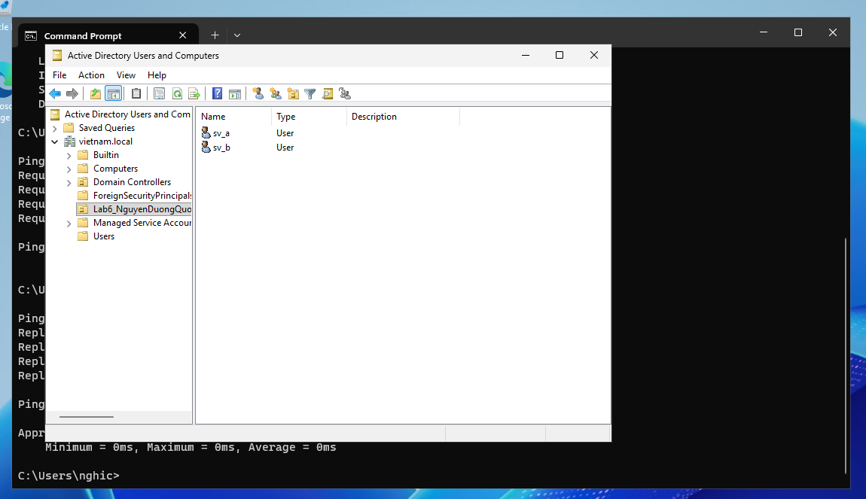

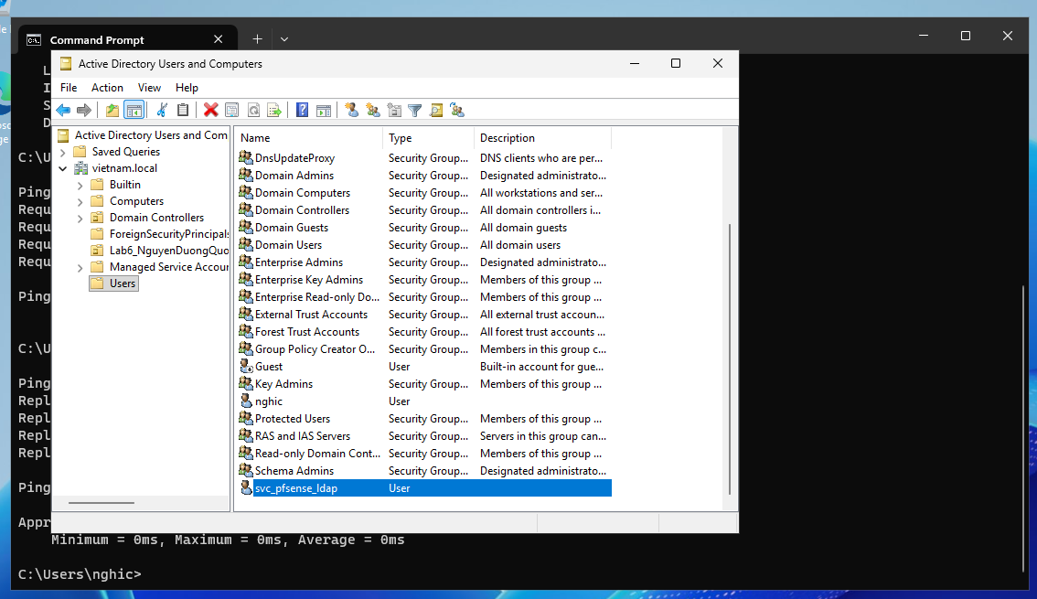
Chuẩn bị client-a và client-b
Client-A
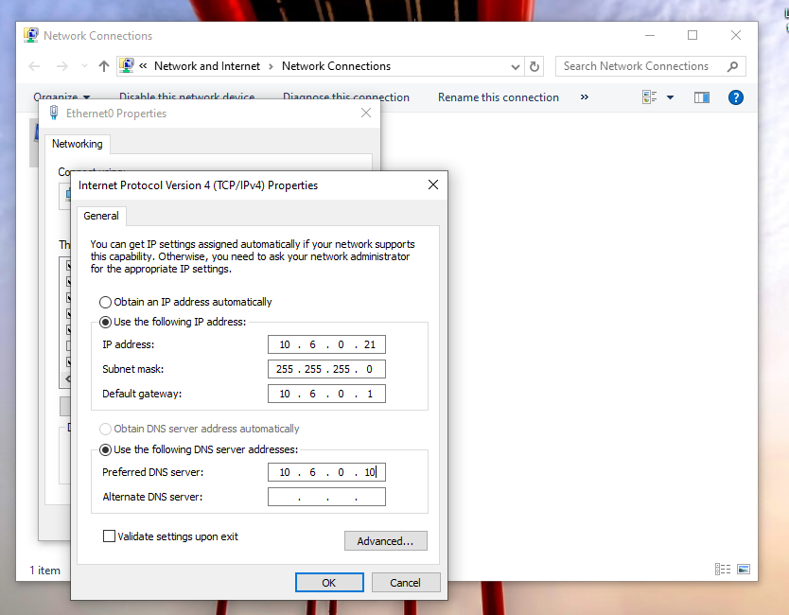
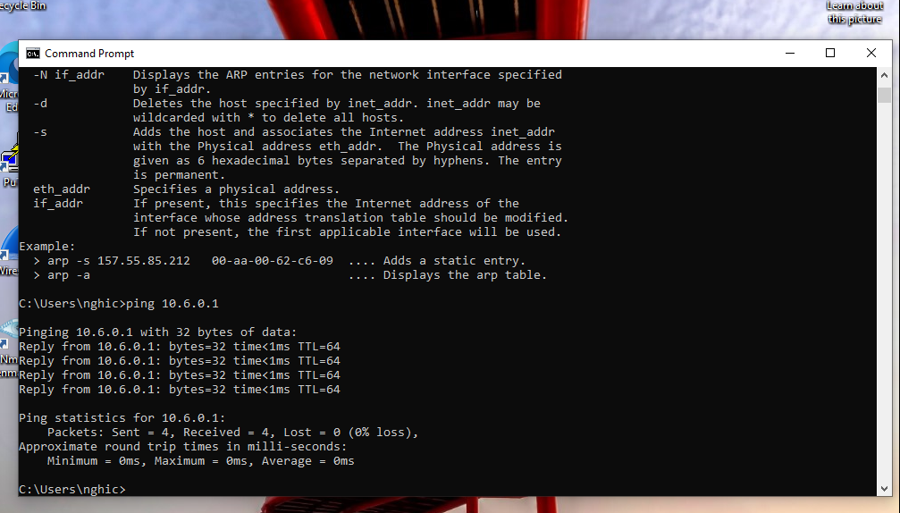
Client-B
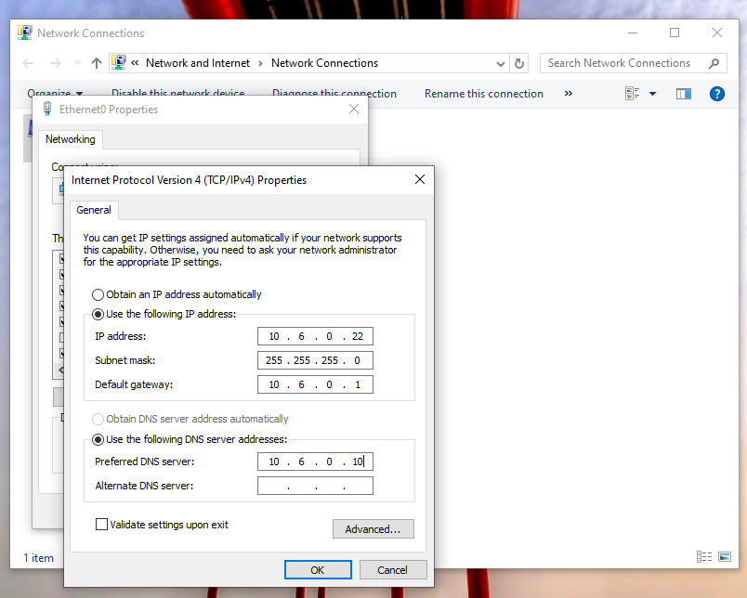
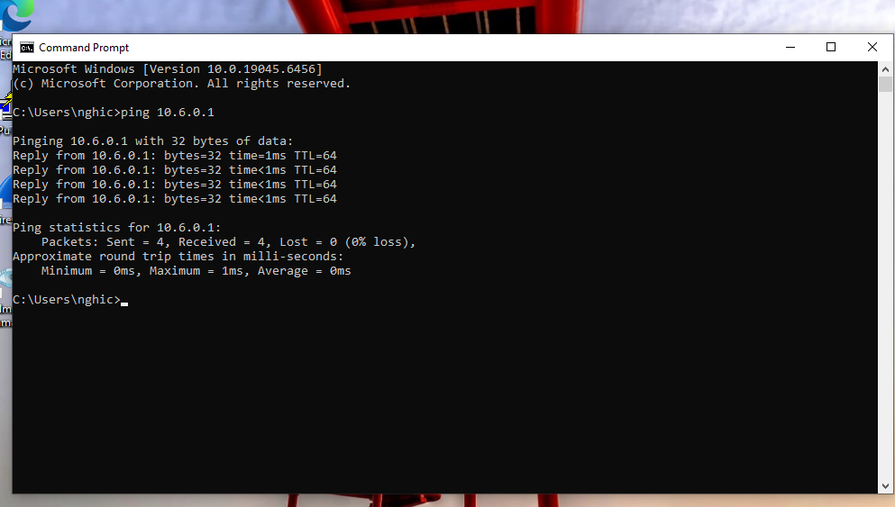
Chuẩn bị dmz-web
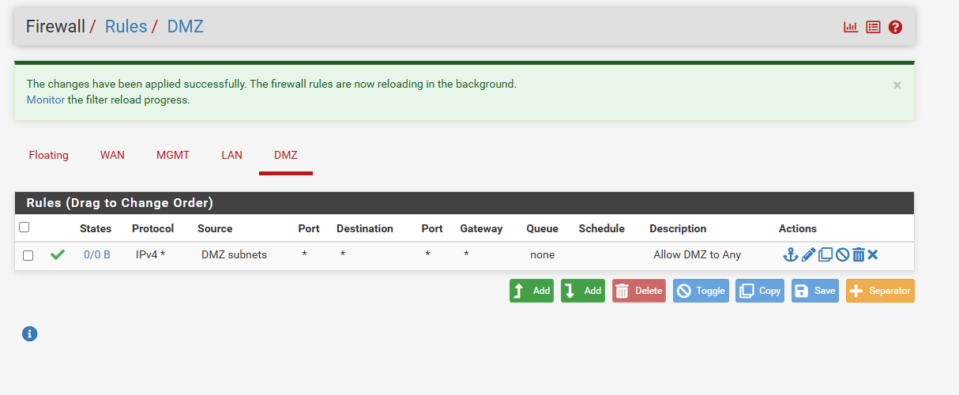

Cấu hình card mạng cho Ubuntu
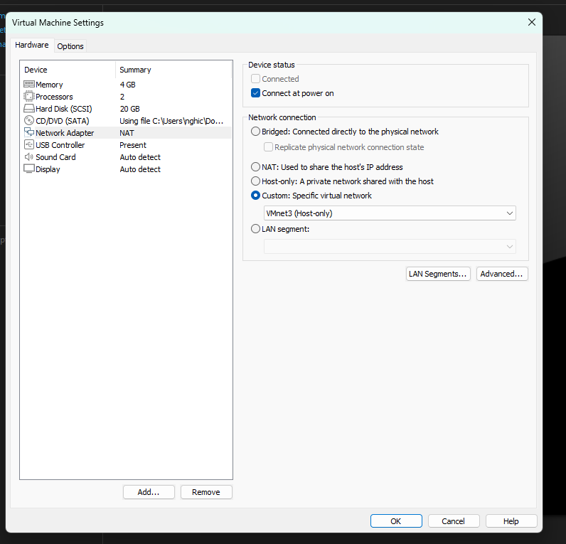
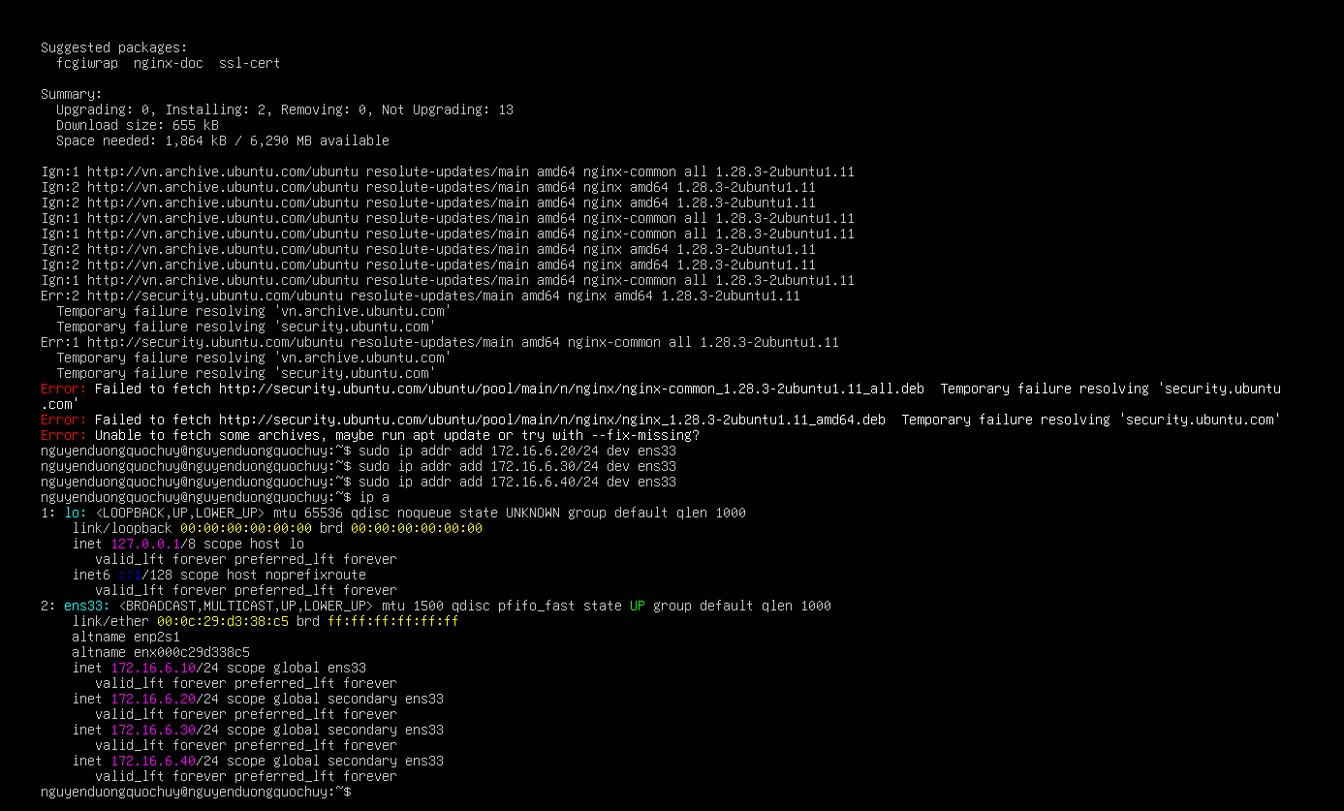
Cấu hình ip và cài đặt nginx trên ubuntu

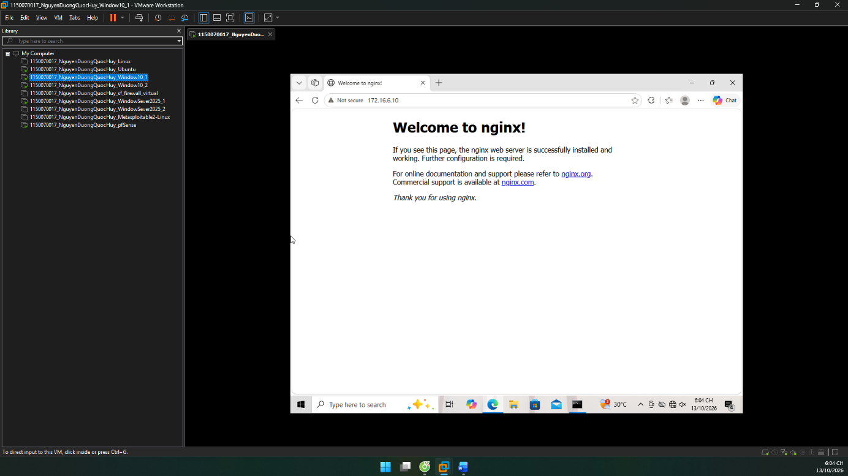
Tạo kết nối ldap từ pfsense tới active directory
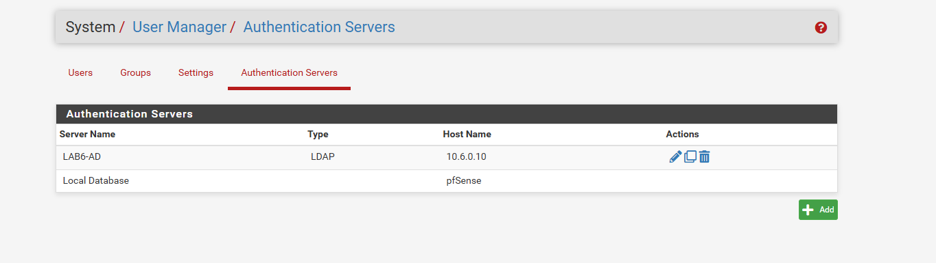
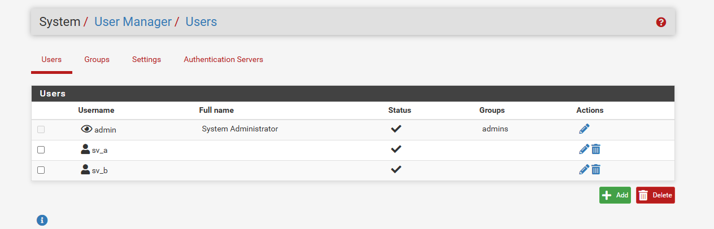
Bật và cấu hình captive portal
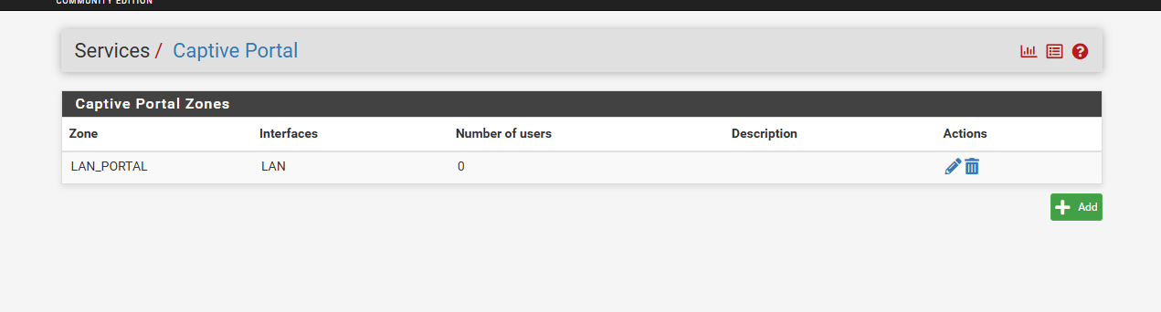

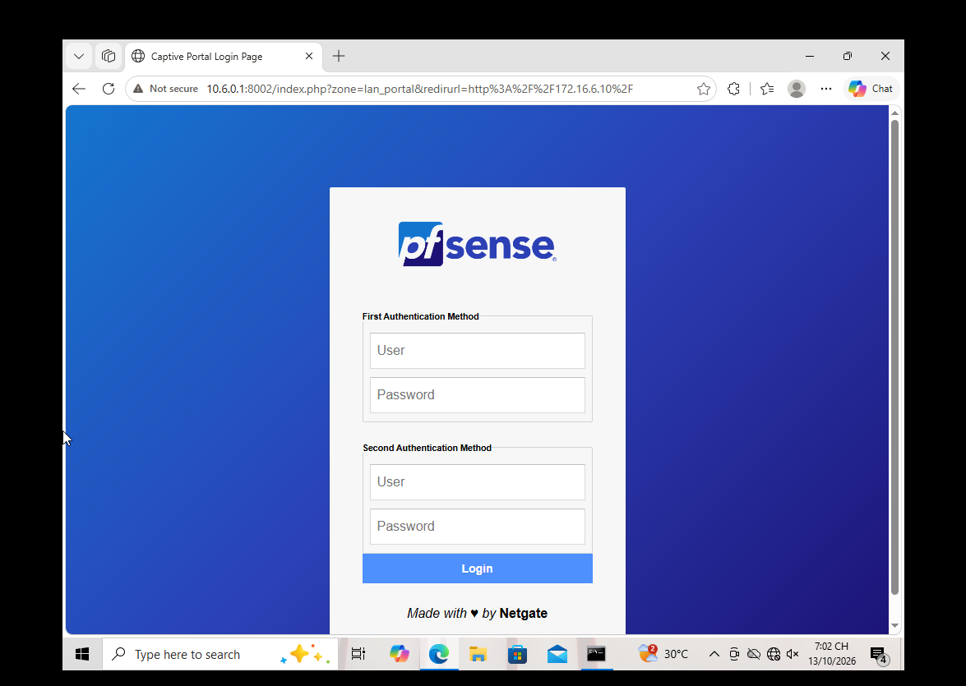
Kiểm tra trang đăng nhập captive portal trên client-a

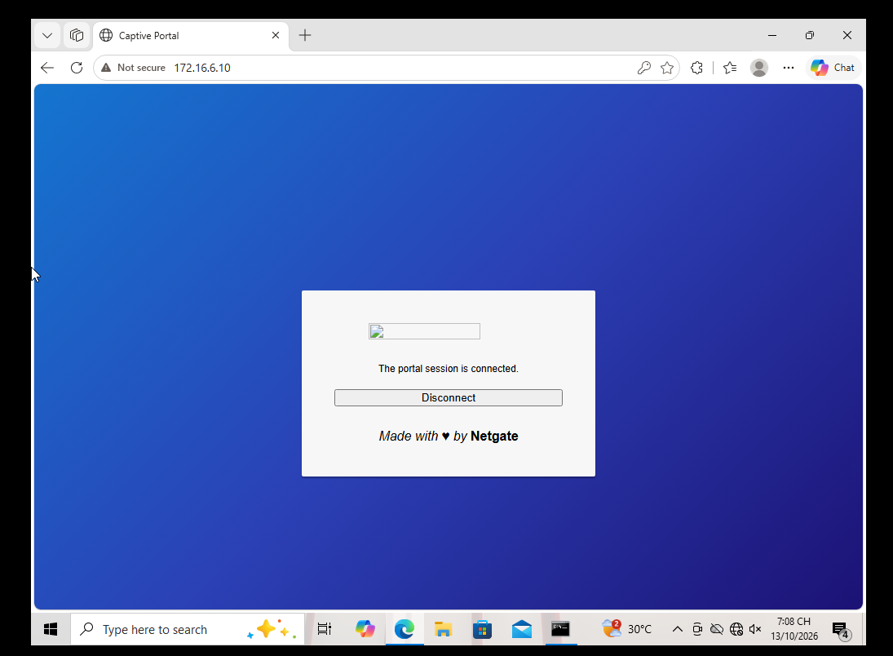
Cấu hình tường lửa (firewall)
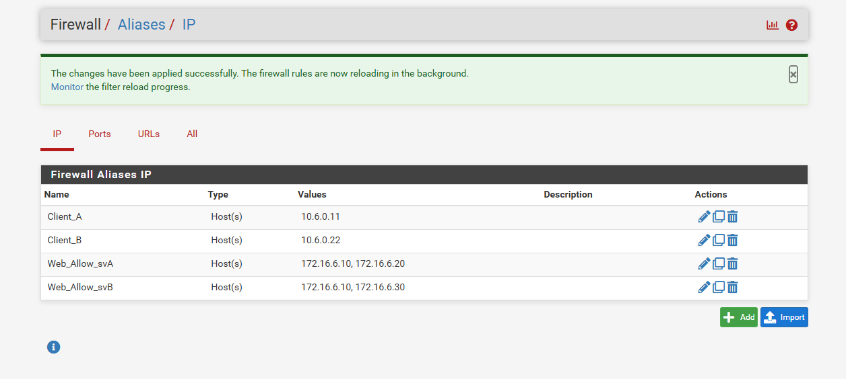
- Thực hành
KỊCH BẢN 1: PHÂN QUYỀN CHO SV_A
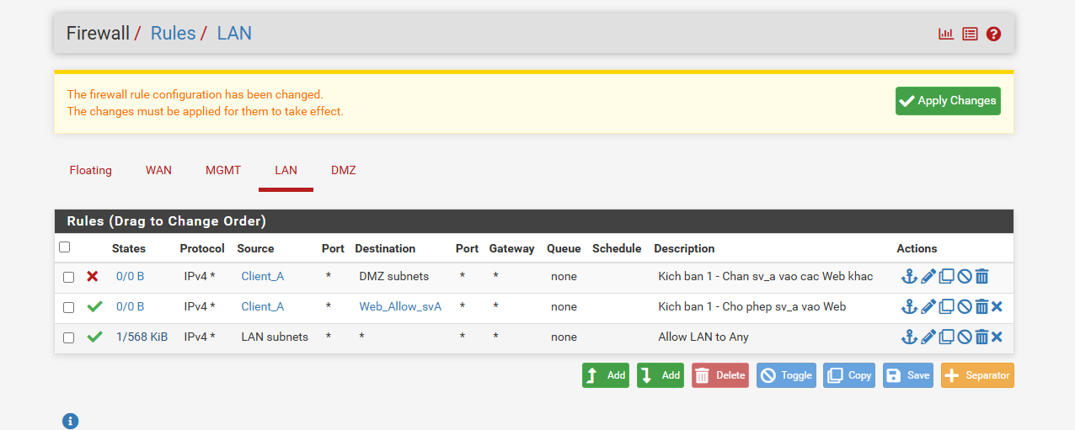
Kết quả:

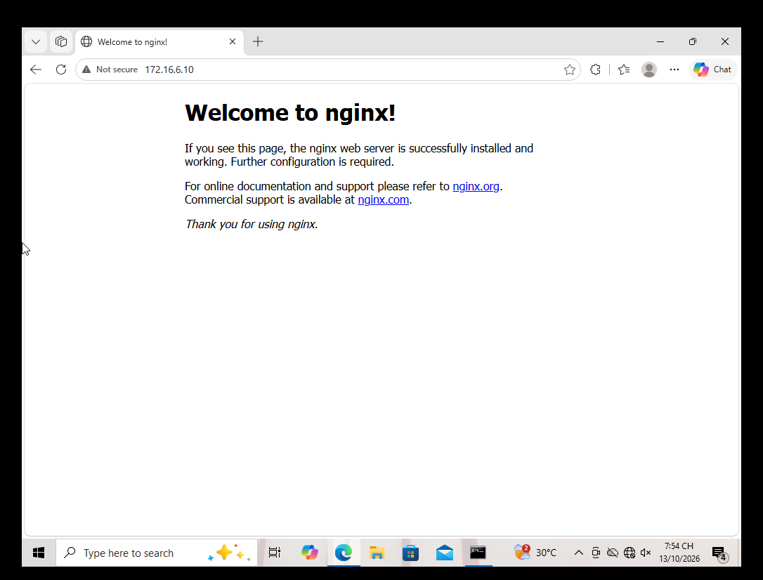
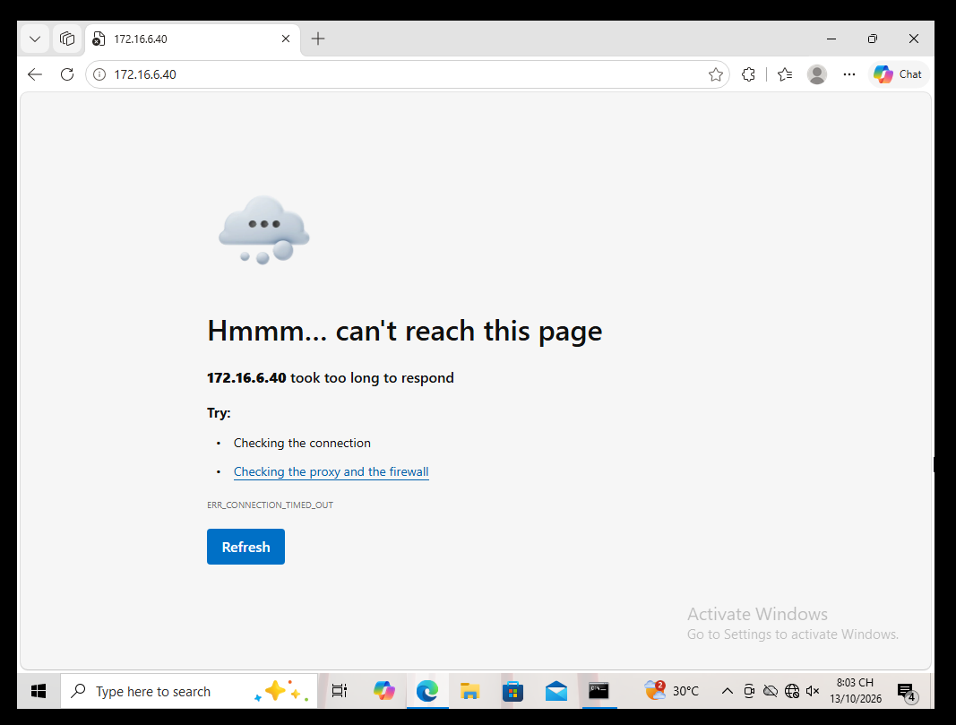
KỊCH BẢN 2: CHẶN HOÀN TOÀN RESTRICTED SITE
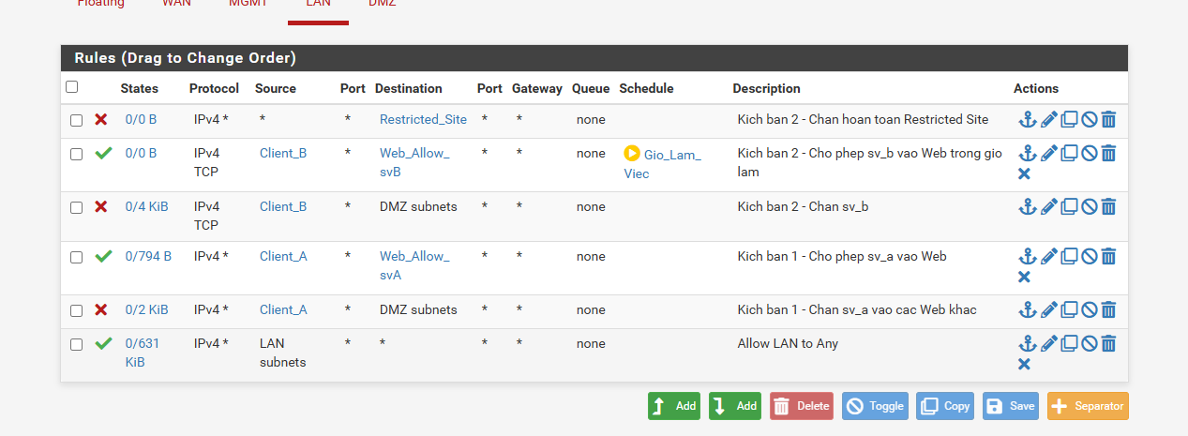
Kết quả:
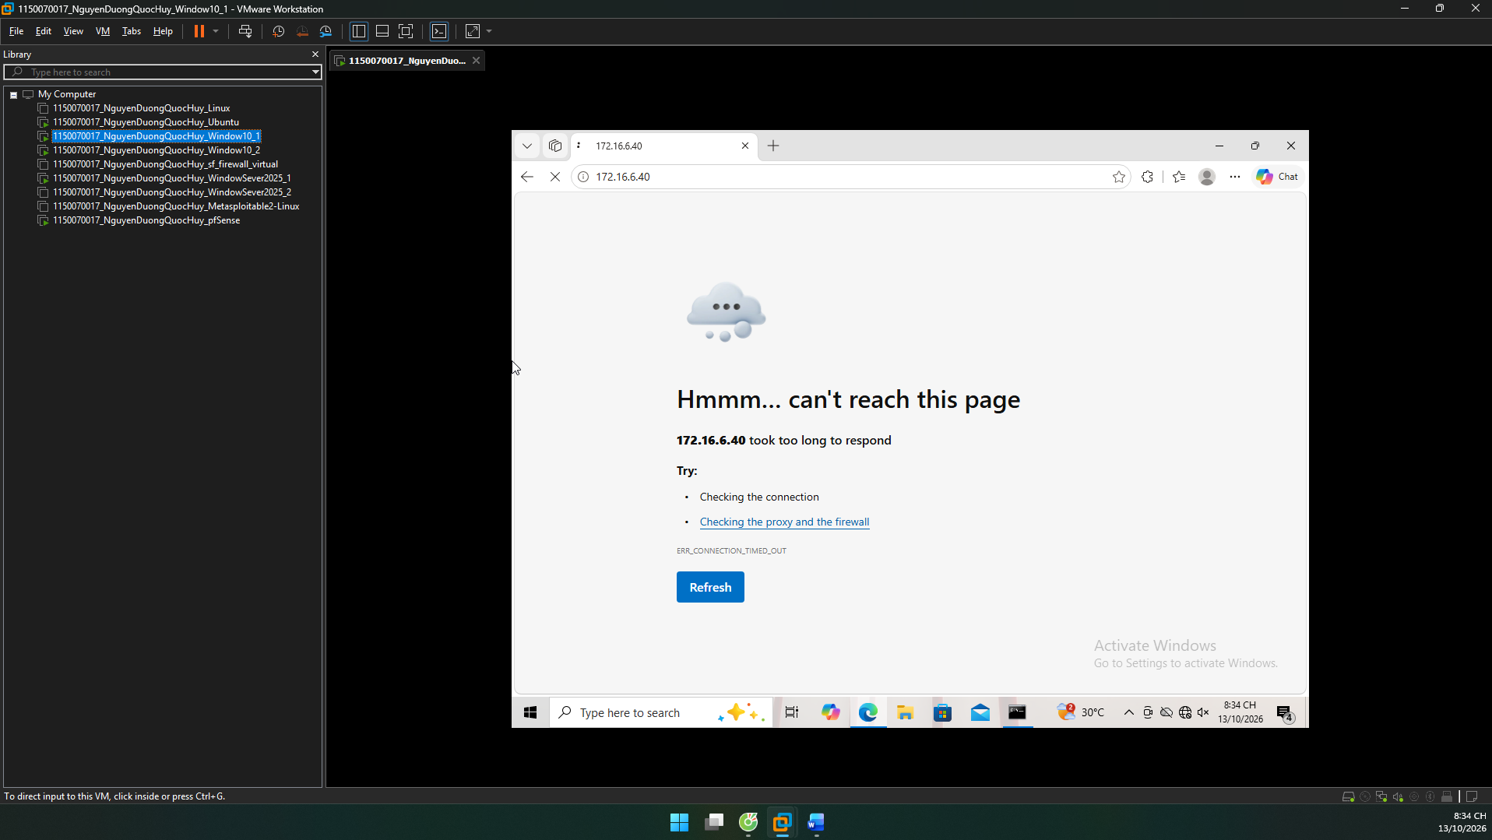
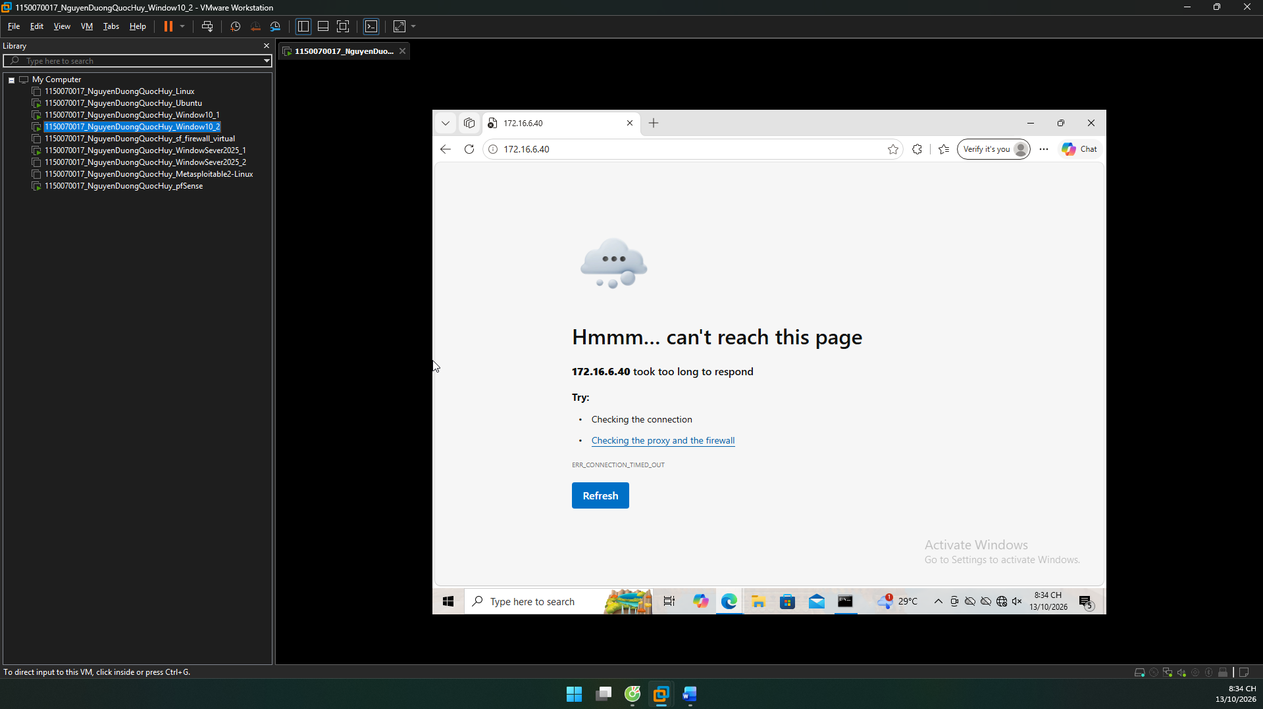
KỊCH BẢN 3 và 4: PHÂN QUYỀN CÓ LỊCH TRÌNH CHO SV_B (CLIENT-B)
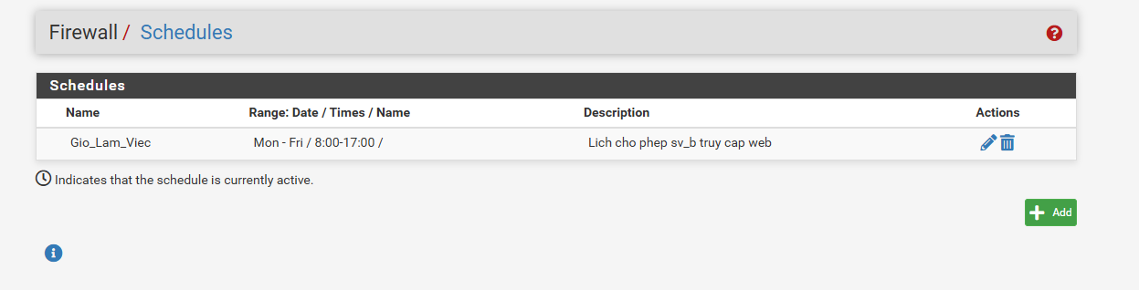
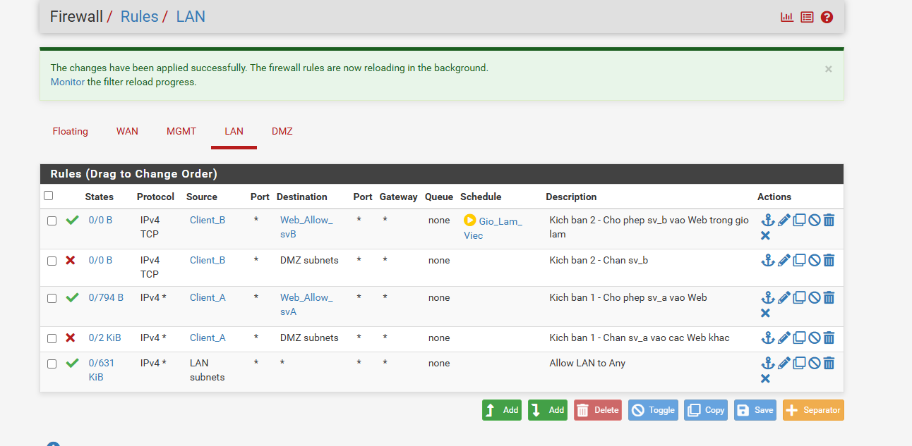
Kết quả:
Ngoài giờ nên
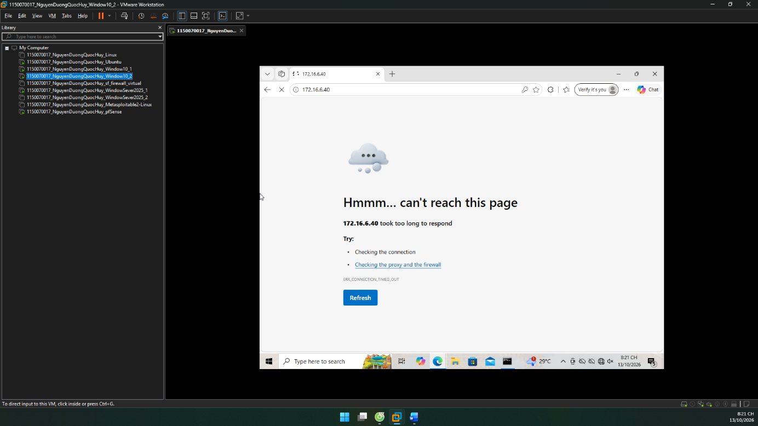
KỊCH BẢN 5: TẠO RULE CHẶN DMZ TRUY CẬP LAN
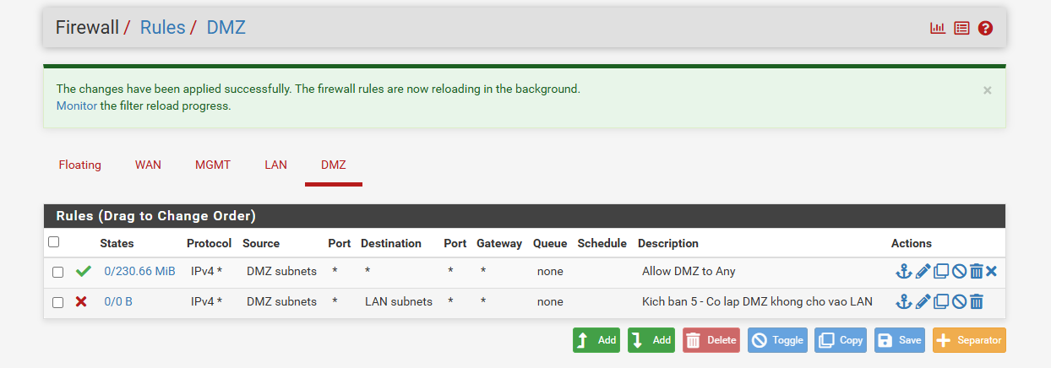
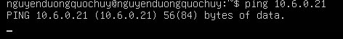
Kết quả:

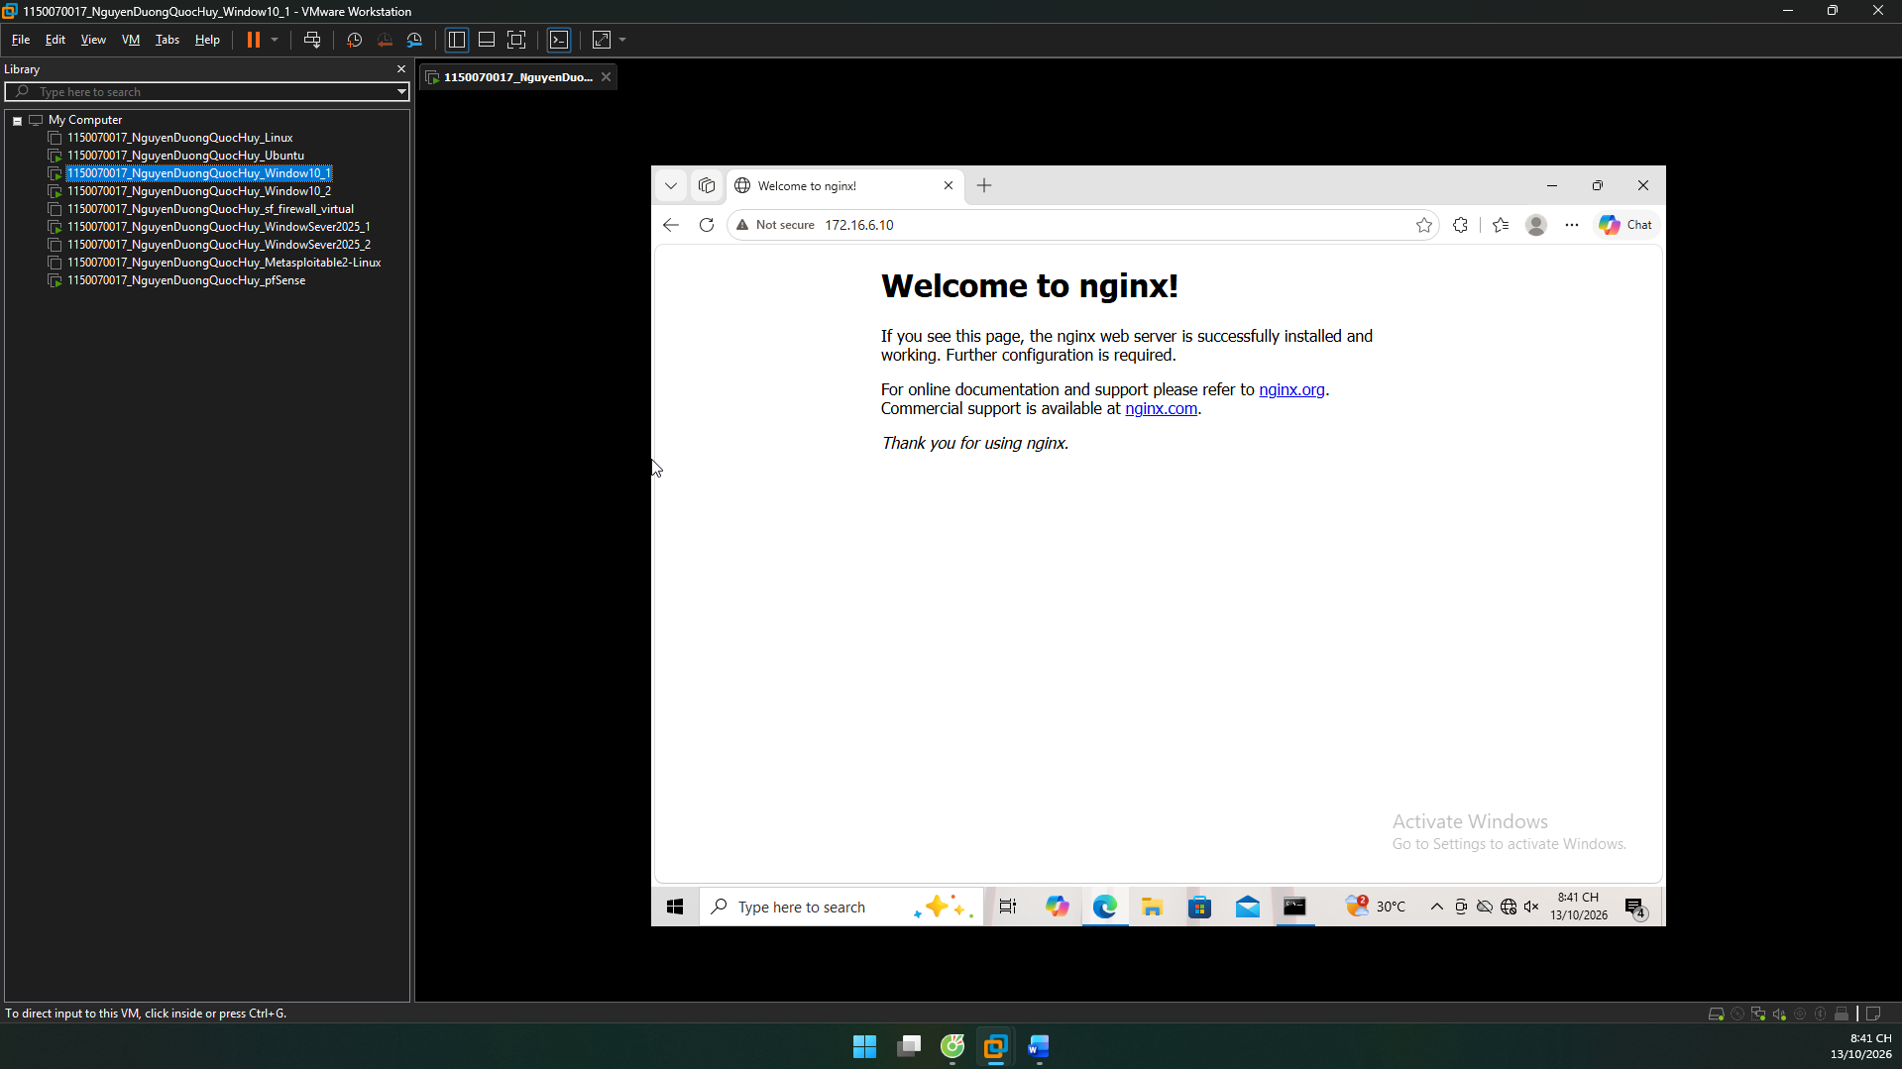
TRẢ LỜI CÂU HỎI
1. Vì sao LAB 6 phải dùng topology riêng thay vì tiếp tục sử dụng trực tiếp topology LAB 5?
Vì LAB 6 đòi hỏi phải tích hợp mô hình phân cấp Active Directory (Domain Controller), phân tách rõ ràng các vùng mạng nội bộ (LAN-DOMAIN), vùng dịch vụ ngoài (DMZ) với các IP mô phỏng (.10, .20, .30, .40), và yêu cầu cấu hình Captive Portal xác thực người dùng mà cấu hình của LAB 5 không đáp ứng đủ các lớp mạng và phân quyền này.
2. LDAP được dùng cho chức năng nào trên pfSense? Firewall rule chuẩn có thể dùng username AD làm Source trực tiếp không?
LDAP được dùng làm máy chủ xác thực bên ngoài (Authentication Server) để pfSense đối chiếu tài khoản và mật khẩu của người dùng khi đăng nhập vào hệ thống hoặc Captive Portal.
Firewall rule chuẩn của pfSense chỉ lọc gói tin dựa trên địa chỉ IP, cổng (port), giao thức hoặc thời gian (Schedule), chứ không hỗ trợ sử dụng trực tiếp tên người dùng (username) từ Active Directory làm điều kiện nguồn (Source) trong luật tường lửa.
3. Vì sao Captive Portal được đặt trên LAN nhưng WebGUI quản trị lại tách sang MGMT?
Captive Portal đặt trên cổng LAN để kiểm soát, chặn và yêu cầu toàn bộ máy trạm người dùng phải xác thực trước khi muốn đi ra ngoài hoặc truy cập tài nguyên.
WebGUI quản trị được tách sang mạng quản trị riêng (MGMT) nhằm bảo mật tuyệt đối, tránh việc người dùng ở mạng LAN quét trúng cổng quản trị của tường lửa và cô lập quản trị viên khỏi nguy cơ bị khóa truy cập (anti-lockout) khi cấu hình nhầm các luật trên LAN.
4. Search Scope Entire Subtree có ý nghĩa gì khi pfSense truy vấn Active Directory?
Entire Subtree có ý nghĩa là ra lệnh cho pfSense tìm kiếm người dùng hoặc nhóm không chỉ ở thư mục gốc (Base DN) mà còn quét sâu xuống toàn bộ các thư mục con bên trong các Organizational Unit (OU) thuộc phạm vi của Domain.
5. Tại sao nên dùng service account thay vì Domain Administrator làm LDAP bind?
Để tuân thủ nguyên tắc đặc quyền tối thiểu (Least Privilege). Tài khoản Service Account chỉ được cấp quyền đọc thư mục (Read-only) cần thiết để xác thực danh tính, giúp giảm thiểu rủi ro bảo mật nghiêm trọng trong trường hợp tài khoản bind bị lộ hoặc bị khai thác trên tường lửa.
6. Trong Kịch bản 3, vì sao cần một rule Block SOCIAL_SITE nằm dưới rule Pass có Schedule?
Vì bản chất của Schedule trên pfSense là: khi ngoài giờ (không active), luật gắn lịch đó sẽ tự động được xem như "không tồn tại" (bỏ qua). Do đó, nếu không có một rule Block nằm ngay bên dưới, lưu lượng truy cập sẽ tiếp tục rơi xuống các luật phía dưới (hoặc luật Allow mặc định) và vẫn đi qua được.
7. Vì sao Client-A/B dùng DNS 10.6.0.10 nhưng rule Internet của client không cần cho DNS tới 10.6.0.10?
Vì máy trạm (Client) và máy chủ phân giải tên miền (DC01) cùng nằm chung một lớp mạng nội bộ LAN (10.6.0.0/24). Do đó, các gói tin truy vấn DNS đi trực tiếp qua Switch nội bộ mà không cần phải đi qua Gateway của pfSense, nên không bị chi phối bởi các rule tường lửa trên pfSense.
8. Giải thích first-match bằng một ví dụ cụ thể trong ruleset tổng hợp.
First-match là nguyên lý đọc quy tắc từ trên xuống dưới của pfSense: gói tin khớp với luật nào đầu tiên thì luật đó được thực thi lập tức và các luật phía sau bị bỏ qua.
Ví dụ: Nếu rule Block Restricted_Site được đặt ở dòng số 1, khi Client-A truy cập trang .40, pfSense khớp ngay luật này và chặn lại ngay lập tức mà không xét đến việc Client-A có được phép lướt web ở các luật bên dưới hay không.
9. Vì sao sau khi đổi rule cần tạo kết nối mới hoặc Reset States?
Vì pfSense là một tường lửa trạng thái (Stateful Firewall). Nếu một kết nối đã thiết lập từ trước đó đang nằm trong bảng trạng thái (State Table), tường lửa sẽ cho phép các gói tin tiếp theo của kết nối cũ đi qua mà không thèm đọc lại danh sách quy tắc mới sửa đổi.
10. Mô hình JOB_SITE/SOCIAL_SITE/RESTRICTED_SITE trong DMZ khác Web Category Filtering thật như thế nào?
Mô hình trong bài Lab chỉ đơn thuần phân loại dựa trên các địa chỉ IP ảo khác nhau (.20, .30, .40) trên cùng một máy chủ Nginx.
Web Category Filtering thực tế (như trên các thiết bị Sophos hay Fortinet) sẽ phân tích nội dung gói tin, tên miền (FQDN), hoặc giao thức HTTPS (SNI) để tự động nhận diện và phân loại hàng triệu website khác nhau trên không gian mạng Internet một cách linh hoạt.
11. Block và Reject khác nhau ra sao về hành vi phía client?
Block: Hủy bỏ gói tin một cách âm thầm (drop silently), khiến phía máy khách (client) phải chờ đợi đến khi hết thời gian quá hạn (timeout) mới nhận được thông báo lỗi.
Reject: Hủy gói tin đồng thời phản hồi lại một gói thông báo lỗi (TCP RST hoặc ICMP port unreachable), giúp máy khách nhận được thông báo từ chối kết nối ngay lập tức mà không phải chờ timeout.
12. Nếu một rule Block có log nhưng Firewall Log không xuất hiện bản ghi, cần kiểm tra theo thứ tự nào?
Cần kiểm tra theo các bước:
  - Đã bật tùy chọn ghi log (Log packets that are handled...) trong cấu hình chi tiết của rule đó chưa.
  - Lưu lượng mạng thực tế có đi qua rule đó không hay đã bị chặn/khớp bởi một rule nằm phía trên (do sai thứ tự first-match).
  - Kiểm tra xem có đang bị nghẽn bảng trạng thái (State) cũ không.
  - Kiểm tra bộ lọc hiển thị (Filter) trên trang Firewall Log đã chọn đúng giao diện (interface) hoặc đúng địa chỉ IP của client cần tra cứu chưa.

